Автономное учреждение дошкольного образования муниципального образования
Заводоуковский городской округ, центр развития ребенка детский сад «Светлячок», филиал «Березка».

Паспорт проекта в средней группе

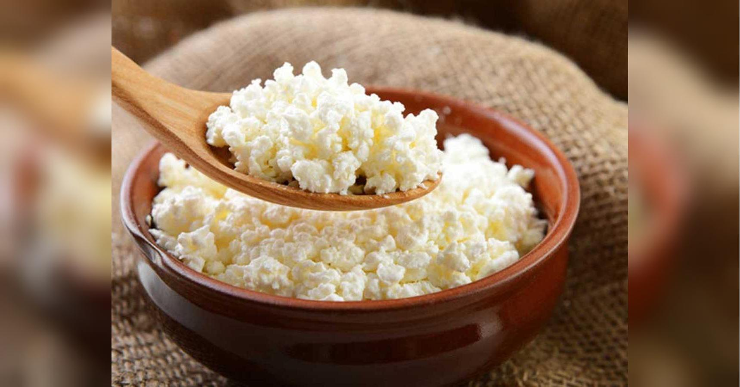
Тема : «Наш дружок – творожок!»

Автор проекта: Л.В.Вяткина

1.АКТУАЛЬНОСТЬ ПРОЕКТА
Есть много продуктов питания, которые поддерживают жизнедеятельность человека в любом возрасте. Но мы сейчас поговорим о детях. Поработав с детьми младшего дошкольного возраста, я столкнулась с проблемой , большая часть детей отказываются от блюд изготовленных из творога, не говоря о твороге в чистом виде. Забота о полноценном формировании детского организма целиком и полностью лежит на взрослых - родителях, бабушках и дедушках. И, конечно же, на нас воспитателях. Незаменимый продукт детского питания – молоко. Большинство дошкольников не любят молоко, молочные каши. Но всем известно, что творог – один из самых полезных кисломолочных продуктов. Благодаря богатому содержанию полезных веществ и микроэлементов для организма (фосфор, кальций, магний, железо, фолиевая кислота, соли натрия, соли калия; витамины А, Д , РР, С, группы В и др.).
2.ТИП ПРОЕКТА: познавательный, исследовательский
3.СРОКИ ПОВЕДЕНИЯ: краткосрочный, групповой
4.УЧАСТНИКИ ПРОЕКТА: воспитатель, дети средней группы, родители.
5. ЦЕЛЬ:
- Расширить представления детей о твороге, как о ценном и полезном продукте для роста и здоровья детского организма. Значение творожных продуктов для роста и здоровья волос, ногтей и, самое главное, для основы тела – скелета.
6. ЗАДАЧИ:
- Расширить представление детей о твороге и молочных продуктах как обязательном компоненте ежедневного рациона;
- Научить детей составлять ежедневное меню с включением кисломолочных продуктов;
- Рассказать о здоровом и полезном питании;
- Научить детей правильно выбирать молочные продукты;
- Формировать умения использовать имеющиеся знания на практике.
7. ГИПОТЕЗА ИССЛЕДОВАНИЯ:
Если дети узнают о ценности творога и молочных продуктов через собственный опыт, то у них появится желание употреблять его в пищу, так как они поймут, что для нормального роста и развития дошкольникам просто необходимо кушать творог и пить молоко.
8. ВИДЫ РАБОТЫ:
Беседы, сюжетно – ролевые и дидактические игры, игровые ситуации в процессе образовательной деятельности Практическая деятельность. Организованная и неорганизованная деятельность, совместная и самостоятельная деятельность. Семинар –практикум для родителей «Все о пользе творога» .
9. МЕТОДЫ ИССЛЕДОВАНИЯ:
Получение информации из литературы, сети Интернет, презентаций, воспитателя, от медицинской сестры детского сада и родителей.
9. ОЖИДАЕМЫЙ РЕЗУЛЬТАТ:
- Дети понимают, почему нужно употреблять молочные продукты;
- Расширены и систематизированы знания о пользе творога;
- Повышена активность участия родителей в проектной творческой деятельности совместно с детьми и воспитателем.
ЭТАПЫ РЕАЛИЗАЦИИ ПРОЕКТА:
Подготовительный этап: беседы, создание предметно - развивающей среды, рассматривание обучающих карточек из серии «ПРОДУКТЫ». Просмотр видео презентаций, мультфильмов. Чтение художественной литературы, создание проблемно – игровых ситуаций.
Практический этап: наблюдение, поисковая работа, экспериментирование.
Заключительный этап: вызвать желание употреблять в пищу творог и молочные продукты.
Подготовительный этап:
- Подбор художественной литературы, наборов обучающих карточек.
- Беседа: «Чем полезен творог?»
- Чтение и заучивание стихов и потешек о молочных продуктах:
Воронец Я. «Есть такой продукт молочный…», Кривобокова Л. «Удивительный продукт», Лаврина В. «В магазине, на витрине завязался разговор».
Русская народная сказка «Волк семеро козлят»
Просмотр мультфильма «Трое из Простоквашино»
- Организация выставки из упаковок молочной продукции «Простоквашино», «Агуша», «Тёма», «Чудо-творожок». «Домик в деревне».
- Сюжетно-ролевые игры «Магазин молочных продуктов», «Полезный завтрак».
Практический этап
- «Молочные продукты. Как они получаются?» (просмотр презентации)
Творог нужный и вкусный продукт питания русского народа и важная часть русской культуры. На Руси творог называли сыром, вот почему творожные «котлетки» называют сырниками.
- Экскурсия на кухню детского сада.
Рассказ повара Шведовой А.А. о пользе творожной запеканки.
- Экспериментирование с молоком (проведение опытов)
Опыт №1 Как превратить молоко в кефир.
Разлить молоко в два стакана. Один стакан убрать в холодное место (окно), другой оставить в тепле. Вывод: в холоде с молоком ничего не произошло. В тепле молоко прокисло и превратилось в кефир.
Опыт №2 Как получить молочный коктейль и йогурт.
Налить молоко в стакан и положить свежие ягоды (можно варенье). В другой стакан налить кефир и положить варенье, ягоды или фрукты. Взбить венчиком или миксером. Вывод: Если в молоко добавить ягоды и варенье, то получится молочный коктейль. Если в кефир добавить варенье или фрукты, то получится питьевой йогурт.
- Поделки из упаковок творожка «Весёлый утёнок», «Умелые ручки», «Цветок для мамы», «Ватрушка из творога».
- Рисунки детей на тему: «Молоко и творог любишь? А про йогурт не забудешь? И тогда без докторов, Будешь весел и здоров! Веселая буренка!
- Взаимодействие с родителями:
В результате совместной деятельности родители поделились опытом, как можно приготовить творог в домашних условиях: поставить молоко в тёплое место, а затем скисшее молоко нужно перелить в кастрюлю с толстым дном и подогреть на огне, но не кипятить. Подогретую массу остудить, а затем отцедить творог через марлю и подвесить «стекать». Вот такой нехитрый и очень простой способ приготовления полезного продукта. А можно превратить обычные молоко, кефир или творог в кулинарный шедевр - вареники или пудинги. Украсить его ягодами, фруктами, орешками, сухофруктами, вареньем так, чтобы ребенок просто не смог отказаться от такой еды.
Семинар –практикум для родителей «Все о пользе творога» с возможностью продегустировать запеканку из творога «Запеканка царская со сгущённым молоком».
Заключительный этап:
Результаты проекта:
- Творог «строитель» здорового детского организма
- Дети узнали о полезных свойствах творога
- Творог благотворно влияет на наш организм, поэтому во всех лечебных меню он значится одним из первых
- На собственном опыте научились производить некоторые молочные продукты и блюда
- Родители посетили семинар-практикум «Все о пользе творога».
- Родители создали сборник рецептов блюд из творога и молочных продуктов
- Творог и молочные продукты стали постоянными составляющими в меню детей
- А главное: дети с удовольствием кушают творог, сырники и запеканку в детском саду!
ИТОГ РАБОТЫ:
Вопросы к детям:
- Что вы узнали нового, чего раньше не знали?
- Что вас удивило?
- Что понравилось больше всего?
У детей появилось осознанное понятие: «Забота о своём здоровье»
Познавательная ценность:
У детей и родителей появился интерес к прошлому Руси, желание рассказать своим товарищам и воспитателю о бабушкиных рецептах, о семейных традициях.
Умственная ценность:
Расширился и систематизировался объём знаний детей о пользе молочных продуктов, о здоровом питании.
Перспектива:
Создание книжки – малышки в рисунках «Моё любимое блюдо из молочных продуктов».

ПАМЯТКА ДЛЯ РОДИТЕЛЕЙ:
- Творог – ценнейший продукт молочного происхождения;
- Творог вводят в меню ребёнка на 6 месяце жизни;
- Он очень полезен для детей, так как они активно растут и занимаются умственной деятельностью;
- Творожные суфле и запеканки появляются в меню малышей на втором году жизни. Обычно дети любят такие блюда, они могут быть приготовлены со свежими фруктами, вареньем, мёдом, сахаром, изюмом, морковью.
- Творог содержит метионин – особую аминокислоту, которая обладает антисклеротическим действием. Следовательно, благотворно влияет на сосуды;
- Творог – источник кальция, так необходимого для формирования опорно – двигательной системы;
ВЫВОД: ДЕТСКИЙ ОРГАНИЗМ НУЖДАЕТСЯ В ТАКОМ ПОЛЕЗНОМ ПРОДУКТЕ, КАК ТВОРОГ. ОН ОБЛАДАЕТ ПРЕКРАСНЫМИ ВКУСОВЫМИ КАЧЕСТВАМИ И ОЧЕНЬ ВАЖЕН ДЛЯ ЗДОРОВЬЯ ВЗРОСЛЫХ И ДЕТЕЙ!

